**Работа с программой Free Commander.**

Free Commander - файловый менеджер для операционных систем Windows. Он предоставляет пользователю удобный интерфейс для работы с файлами и папками на компьютере.

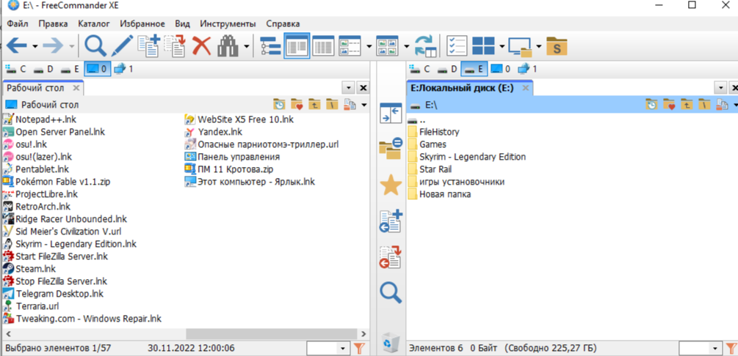

Free Commander предлагает множество функций для управления файлами, включая копирование, перемещение, удаление, переименование, создание и редактирование файлов и папок и многое другое. Программа также поддерживает работу с архивами, FTP-серверами, сравнение файлов, поиск и просмотр файлов.

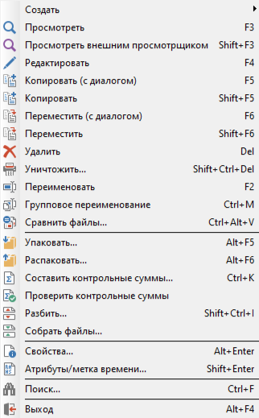

Free Commander позволяет пользователям настраивать интерфейс программы с помощью различных опций и параметров. Настройки включают выбор цветовой схемы, расположение панелей, шрифты и многое другое.

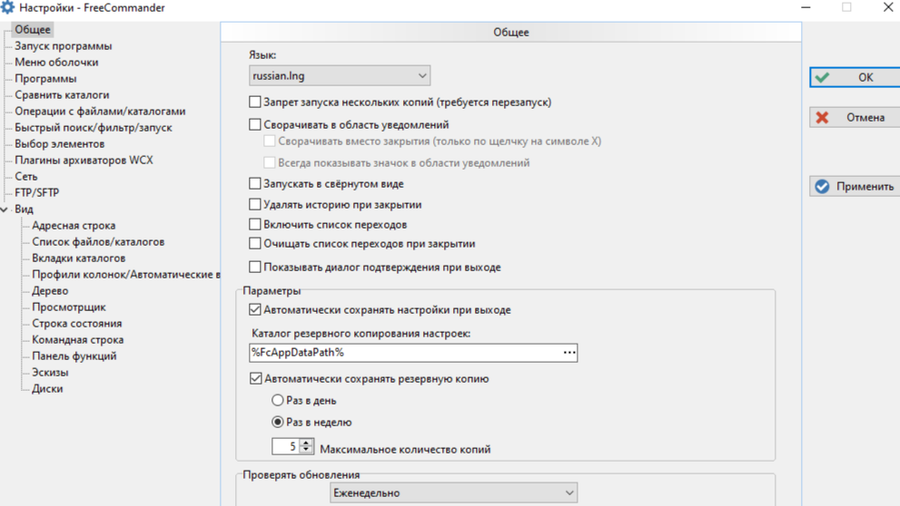

В ходе работы с программой FreeCommander могут возникать некоторые проблемы, такие как непонятный интерфейс для начинающих пользователей, нестабильная работа при большом количестве файлов или папок, а также возможные конфликты с другими программами или операционной системой.